テーマ | 立体の展開図を作ろう
概要 | 立体の展開図を考えるときに、模型を用いた場合とコンピュータのシュミレーションを用いた場合とを比較する。シミュレーションの有効性や特性を理解し、問題解決に活用する。
ねらい | 身のまわりの現象や社会現象などを通して，モデル化とシミュレーションの考え方や方法を理解させ，実際の問題解決に活用できるようにする。
関連する主な  科目・項目 | 情報Ｂ「モデル化とシミュレーション」 | 難易度 | 易・普・難 | 想定  時間数 | 約２時間
準備するもの | V-Solid | 作成者 | 亀山 弘
横浜国立大学の根上研究室が開発した図形ソフト｢V-Solid｣を利用します。
このソフトは横浜国立大学の根上研究室のホームページからダウンロードでき、図形の学習において手軽に活用できるソフトの１つです。
アドレスは次の通りです。http://www.ngm.ed.ynu.ac.jp/negami/vsolid/index.html

１ 学習の展開

（１）導入
正四面体､正六面体､正八面体の模型を作りたい。展開図を考え、各自で立体を組み立ててみよう。

（２）課題「何通りの展開図があるのか。すべて求めてみよう。」
考えられるすべての展開図をイメージしたり、図に描いてみたりすることは、大切なことです。しかし、それにも限界があるし、模型では何回も作り直したりできません。このようなときに有効なのがコンピュータシュミレーションです。画面上で何回でも自由に展開してみたり、組み立ててみたりすることができます。そこで、横浜国立大学の根上研究室で開発した図形ソフト「V-Solid」を活用して、立体の展開図を考えてみよう。
①正四面体(次の２通りあります)
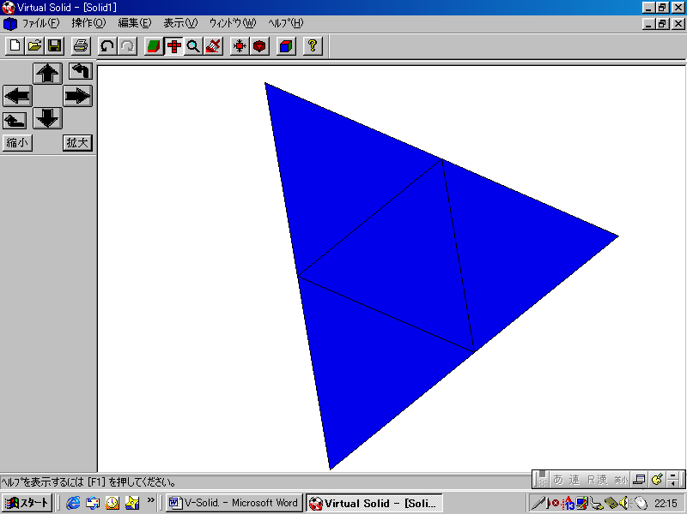
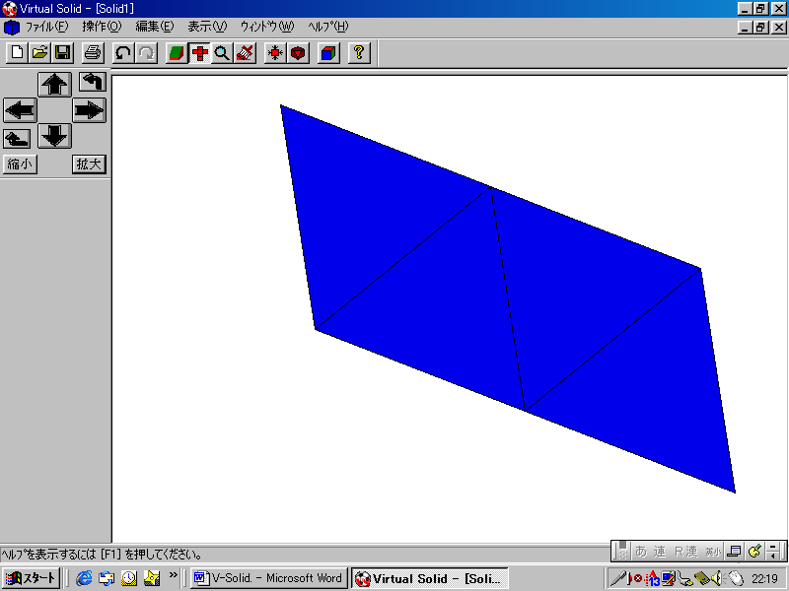

②正六面体(次のような例が全部で11通りあります。全部見つけよう。)
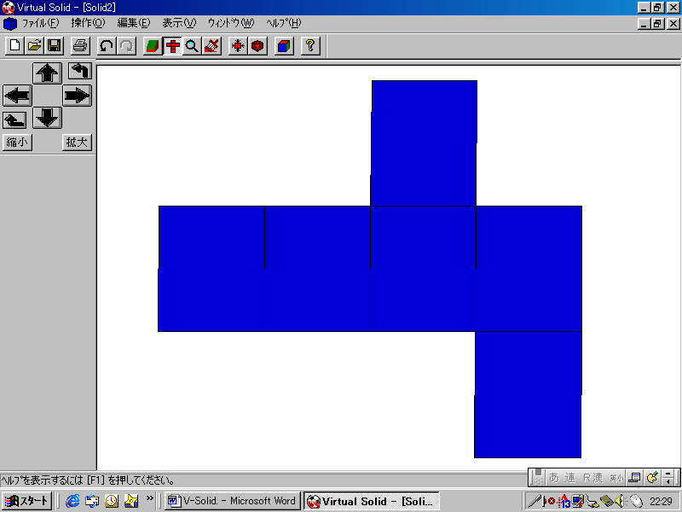
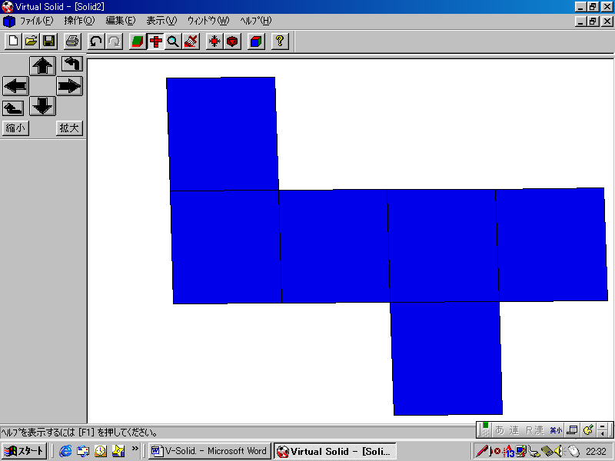
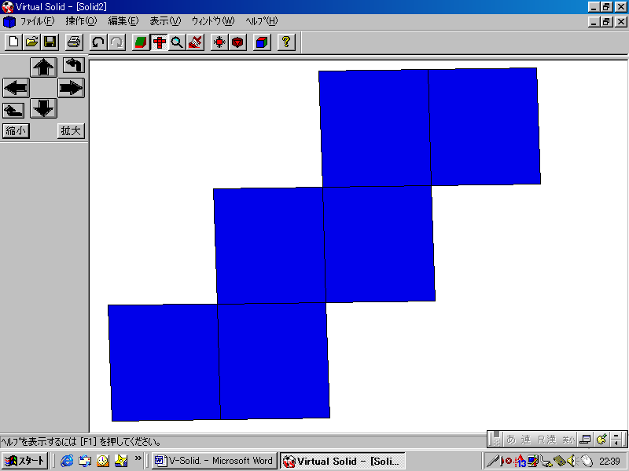

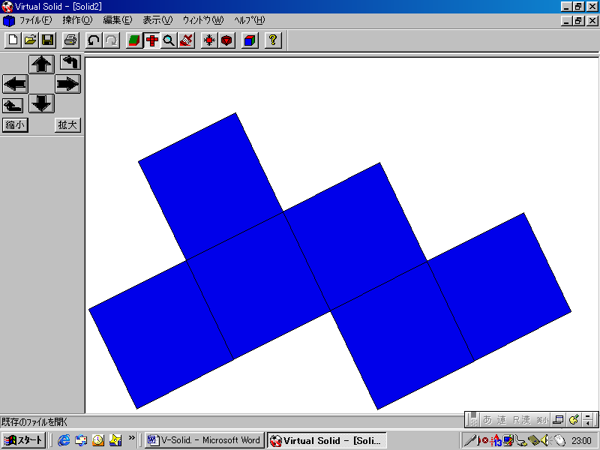
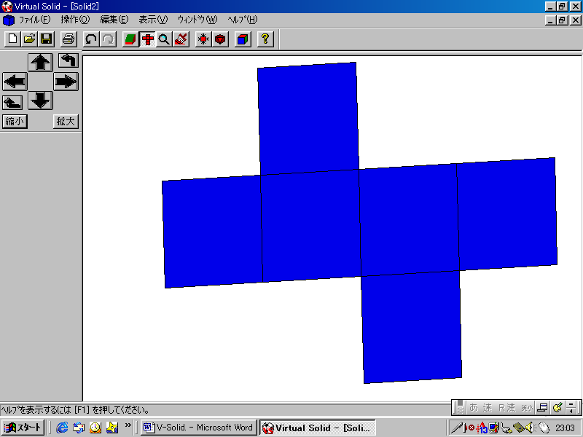
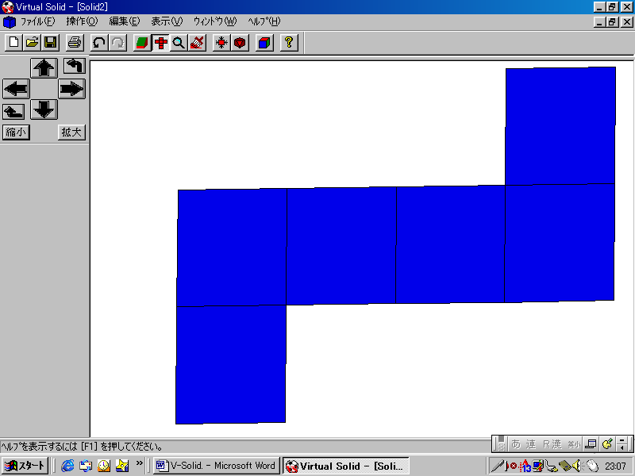

③正八面体(次のような例が全部で11通りあります。全部見つけよう。)
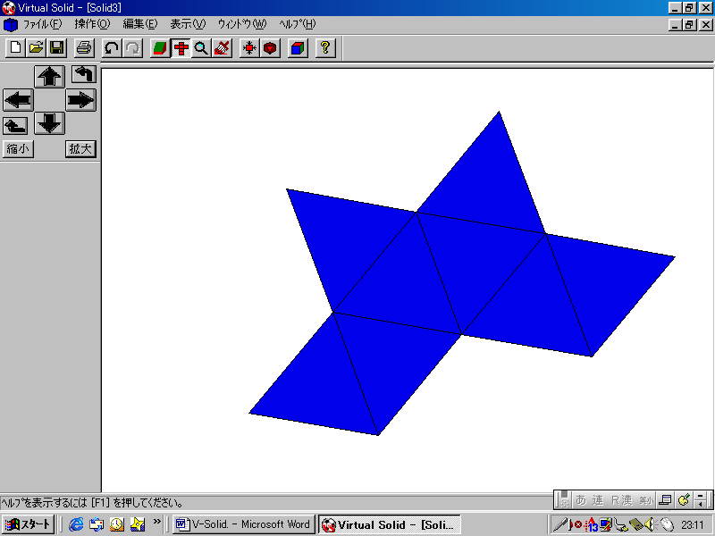
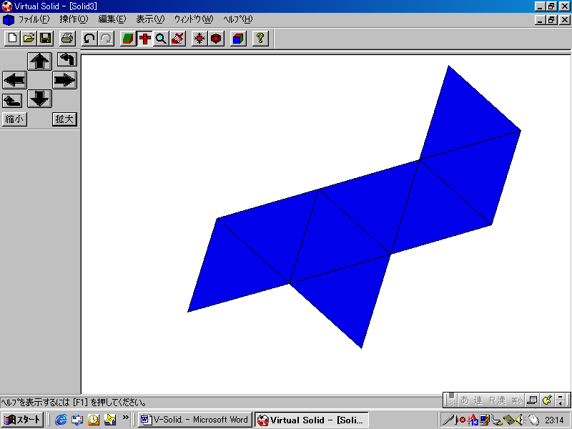
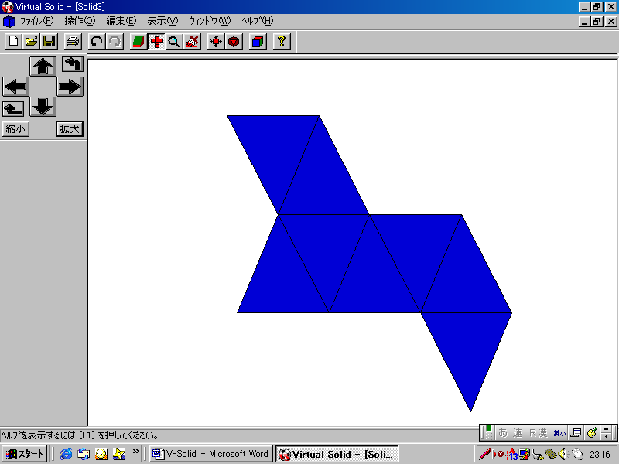

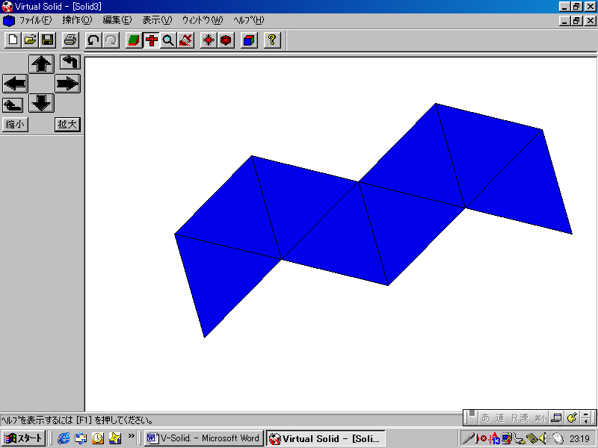
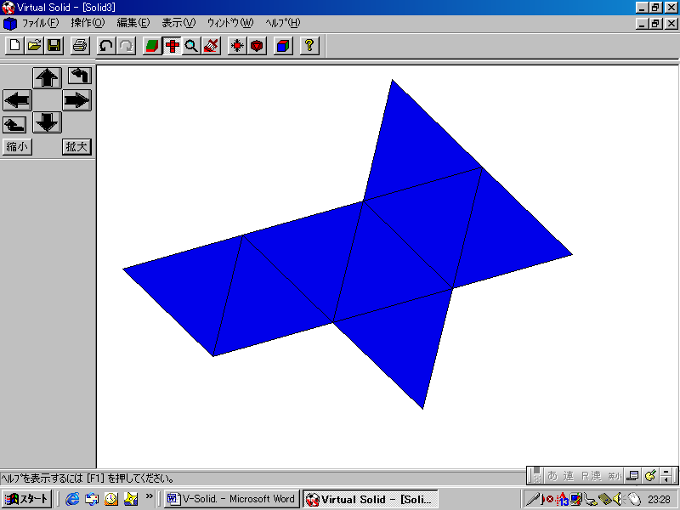
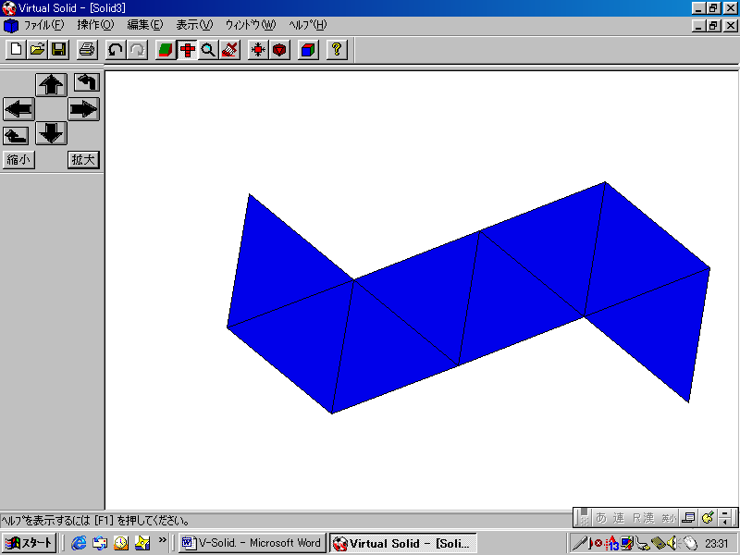

２ 発展的な学習
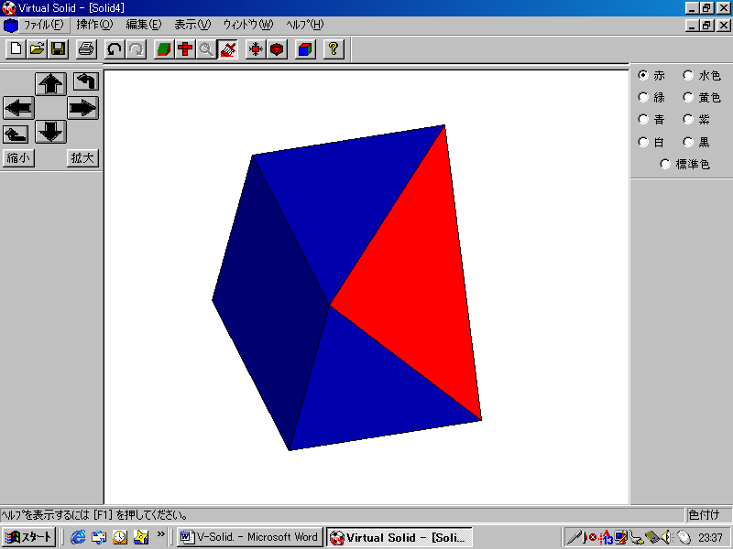
正四面体､正六面体､正八面体を平面で切断したとき、
そこにできる切り口の図形として、考えられる場合を
すべて求めてみよう。この図形ソフト「V-Solid」は立体
を切断することができます。さまざまなところを通る
平面で立体を切断し、切り口の図形をみてみよう。
色を変えてみるとわかりやすいですよ。
12種類の図形ができます。全部見つかりますか。

